2018年秋季武汉市部分市级示范高中高三十月联考
物理试卷
命题学校：新洲四中 审题学校：新洲四中
一、选择题（共40分）：本题共10小题，每小题4分，在每小题给出的四个选项中，第
1-6题只有一项符合题目要求，第7-10题有多项符合题目要求，选不全的得2分，有选错的
得0分。
1．关于物体的运动，不可能发生的是
A．加速度大小逐渐减小，速度也逐渐减小
B．加速度方向不变，而速度方向改变
C．加速度和速度都在变化，加速度最大时，速度最小
D．加速度为零时，速度的变化率最大
2．如图所示，小车与木箱紧挨着静放在光滑的水平冰面上，现有一男孩站在小车上用力向右迅速推出木箱，关于上述过程，下列说法中正确的是
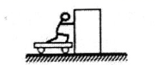
A．木箱的动量增量与男孩、小车的总动量增量相同
B．小车与木箱组成的系统动量守恒
C．男孩、小车与木箱三者组成的系统动量守恒
D．男孩和木箱组成的系统动量守恒
3．磁性车载支架（如图甲）使用方便，它的原理是将一个引磁片贴在手机背面，再将引磁片对准支架的磁盘放置，手机就会被牢牢地吸附住（如图乙）。下列关于手机（含引磁片）的说法中正确的是
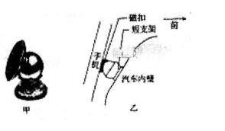
A．汽车静止时．手机共受三个力的作用
B．当汽车以某一速度匀速运动时，支架对手机的作用力为零[来源:学。科。网]
C．汽车静止时，支架对手机的作用力大小等于手机的重力大小
D．只要汽车向前加速的加速度大小合适，手机可能不受支架对它的
摩擦力作用
4．“好奇号”火星探测器发现了火星存在微生物的更多线索，进一步激发了人类探测火星的热情。如果引力常量G己知，不考虑星球的自转，则下列关于火星探测的说法正确的是
A_火星探测器贴近火星表面做匀速圆周运动时，其所受合外力为零
B．若火星半径约为地球半径的一半，质量约为地球质量的十分之一，则火星表面的重力加速度一定大于地球表面的重力加速度
C．火星探测器贴近火星表面做匀速圆周运动时，如果测得探测器的运行周期与火星半移，则可以计算火星质量
D．火星探测器沿不同的圆轨道绕火星运动时，轨道半径越大绕行周期越小[来源:学&科&网Z&X&X&K]
5．如图示真空中a、b、c、d四点共线且等距，a、b、c、d连线水平。先在a点固定一点电荷+Q，测得b点场强大小为E．若再将另一点电荷+2Q放在d点时，则
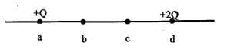
A.b点场强大小为E，方向水平向右
B．b点场强大小为E，方向水平向左
C．c点场强大小为E，方向水平向右
D．c点场强大小为E，方向水平向左
6．为了进一步探究课本中的迷你小实验，某同学从圆珠笔中取出轻弹簧，将弹簧一端固定在水平桌面上，另一端套上笔帽，用力把笔帽往下压后迅速放开，他观察到笔帽被弹起并离开弹簧向上运动一段距离。不计空气阻力，忽略笔帽与弹簧间的摩擦，在弹簧恢复原长的过程中
A．笔帽一直做加速运动
B．弹簧对笔帽的冲量和对桌面的冲量相同
C．弹簧对笔帽做的功和对桌面做的功相等
D．弹簧对笔帽的弹力做功的平均功率大于笔帽克服重力做功的平均功率
7．如图所示，小球甲从A点水平抛出的同时小球乙从B点自由释放，两小球先后经过C点时速度大小相等，方向间夹角为θ=45°。己知BC高h，不计空气的阻力，由以上条件可知
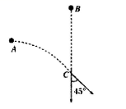
A．甲小球做平抛运动的初速度大小为
B．甲、乙小球到达C点所用时间之比为1：
C．A、B两点的高度差为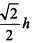．[来源:学§科§网Z§X§X§K]
D.A、B两点的水平距离为
8．如图，在圆锥体表面上放一个物体，圆锥体绕竖直轴转动。当圆锥体旋转角速度增大时，物体仍和圆锥体保持相对静止，则圆锥体对物体的
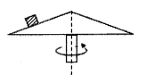
A．支持力将减小 B．支持力将增大
C．静摩擦力将不变 D．静摩擦力将增大
9、如图所示，甩轻弹簧相连的物块A和B放在光滑的水平面上，物块A紧靠竖直墙壁，一颗子弹沿水平方向射入物块B后留在其中，由子弹、弹簧和A、B所组成的系统在下列依次进行的过程中，机械能守恒的是
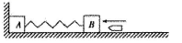
A．子弹射入物块B的过程
B．物块B带着子弹向左运动，直到弹簧压缩量摄大的过程
C．弹簧推着带子弹的物块B向右运动，直到弹簧恢复原长的过程
D．带着子弹的物块B因惯性继续向右运动，直到弹簧伸长量达最大的过程
10．物块的质量m=1.0kg，在一竖直向上的恒力F作用下以初速度v_{o} = l0m/s开始竖直向
上运动，该过程中物块速度的平方v²随路程x变化的关系图象如图所示，已知g = l0m/s²，
物块在运动过程中受到与运动方向相反且大小恒定的阻力，下列选项中正确的是
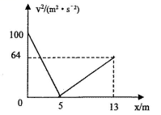
A.恒力F大小为7N
B．在t=l s时刻，物体运动开始反向
C．2秒末～3秒末内物块做匀加速运动
D.在物块运动路程为13m过程中，重力势能增加130J
二、实验题：本趣共2小题，第1l题4分，第12题6分，共10分。把答案写在答题卡指定的答题处。
11．（4分）用如图所示的装置测量弹簧的弹性势能。将弹簧放置在水平气垫导轨上，左端固定，右端在O点；在O点右侧的B、C位置各安装一个光电门，计时器（图中未画出）与两个光电门相连。先用米尺测得B、c两煮间距离s，再用带有遮光片的滑块压缩弹簧到某位置A，静止释放，计时器显示遮光片从B到C所用的时间t，用米尺测量A、O之间的距离x.
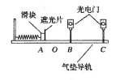
(1)计算滑块离开弹簧时速度大小的表达式是____。
(2)为求出弹簧的弹性势能，还需要测量____。
A.弹簧原长B.当地重力加速度C.滑块（含遮光片）的质量
(3)增大A、O之间的距离x，计时器显示时间t将____。
A.增大B.减小C.不变
12．（6分）在“探究傲功与速度变化的关系”的实验中，某小组同学组装了如图所示装置，PQ为一块倾斜放置的木板，将带有遮光片的小车从斜露上不同位置由静止释放，在斜面底端Q处固定有一个光电门，测出小车从开始运动到经过光电门处的距离L及小车经过光电门处遮光片的挡光时间t，就能完成合外力做功与速度变化的关系探究。
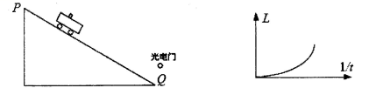
(1)某同学为了寻找合外力做功与速度变化的关系，测出了几组L与t的数值，在坐标纸上画出了图象如图所示。在实验中需要保持不变的是( )。
A．小车的释放位置 B．小车的质量 C．导轨倾斜的角度 D．光电门的位置
(2)他为了更加直观的判断做功与速度变化的关系，在处理数据时，按照猜想他需要重新作图。下一步应该尝试做出 图象。
(3)在此实验中，木板对小车的摩擦力的大小，会不会影响实验结论？为什么？
三、计算题：本题共4小题，第13题8分，第14题8分，第15题l8分，第16题12分，共38分。把解答写在答题卡指定的答题处，要求写出必要的文字说明、方程式和演算步骤。
13．（8分）在平直公路上行驶的a车和b车，其位移-时间(s-t)图象分别为图中直线a和曲线b，已知b车的加速度恒定且等于-2m/s2，t=3s时，直线a和曲线b刚好相切．求：
(1)t=3s时b车速度大小；
(2)t=0s时a车和b车的距离多大？
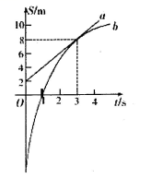
14. （8分）如图所示，QB段为一半径为R=lm的光滑圆弧轨道，AQ段为一长度为L=lm的粗糙水平轨道，两轨道相切于Q点，Q在圆心O的正下方，整个轨道位于同一竖直平面内．物块P的质量为m=lkg（可视为质点），P与AQ间的动摩擦因数μ=0.1，若物块P以速度v_{o}从A点滑上水平轨道，到c点后又返回A点时恰好静止．取g=l0m/s²，求：
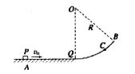
(1) v_{o}的大小：
(2)物块P第一次刚通过Q点时对圆弧轨道的压力大小．
15.（10分）如图所示，O、M、N为竖直放置的光滑细杆上的三个点，A、B两点与O点处于同一水平线上，且OM=ON=OA=OB=0. 4m.质量为m=0. 3kg的圆环穿在细杆上，两根完全相同、原长均为L=0. 4m的轻质弹簧，一端与圆环相连，另一端分别固定在A、B两点．现将圆环沿杆拉至M点由静止释放，当圆环下滑到P点时速度最大，己知OP=0. 3m，整个过程中弹簧都在弹性限度内，重力加速度g=l0m／s^{2.}求：
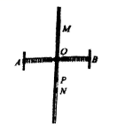
(1)弹簧的劲度系数k；
(2)圆环经过N点时的速率v的大小．
16.（12分）如图甲所示，固定的光滑半圆轨道的直径PQ沿竖直方向，其半径R的大小可以连续调节，轨道上装有压力传感器，其位置N始终与圆心O等高。质量M=1 kg、长度L=3m的小车静置在光滑水平地面上，小车上表面与P点等高，小车右端与P点的距离s=2m。一质量m=2kg的小滑块以v_{o}=6m/s的水平初速度从左端滑上小车，当小车与墙壁碰撞后小车立即停止运动。在R取不同值时，压力传感器读数F与 的关系如图乙所示。已知小滑块与小车表面的动摩擦因数μ= 0.2，取重力加速度g=10 m/s²。求：
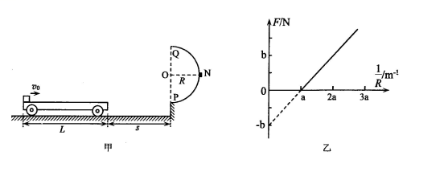
(1)小滑块到达P点时的速度v₁的大小；
(2)图乙中a和b的值。
四、选考题：在17、18两题中任选一题做答，并用2B铅笔在答题卡上把对应方框涂黑，在答题区域指定位置答题。如果多做，则按所做的第一题计分。
17.选考3-3 (12分)
(1)（4分）下列说法正确的是____（填正确答案标号。选对1个得2分，选对2个得3分，选对3个得4分，每选错1个扣2分，最低得分为0分）。
A.空气中PM2.5的运动属于分子热运动
B．热量总是自发的从分子平均动能大的物体传递到分子平均动能小的物体
C．液体表面层分子间距离大于液体内部分子间距离，所以液体表面存在表面张力
D.随着分子间距离的增大，分子间作用力减小，分子势能也减小
E．空气相对湿度越大时，空气中水蒸气压强越接近饱和汽压，水蒸发越慢
(2)（8分）竖直平面内有一直角形内径处处相同的细玻璃管，A端封闭，C端开口，最初AB段处于水平状态，中间有一段水银将气体封闭在A端，各部分尺寸如图所示。外界大气压强p_{o}=75 cmHg．若从C端缓慢注入水银，使水银与端管口平齐，需要注入水银的长度为多少？
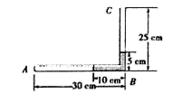
18．选考3-4 (12分)
(1)（4分）一列简谐横波沿x轴传播，波速为5m/s，t=0时刻的波形如图所示，此时刻质点Q位于波峰，质点P沿y轴负方向运动，经过O.ls质点P第一次到达平衡位置，则下列说法正确的是（填正确答案标号。选对1个得2分，选对2个得3分，选对3个得4分，每选错1个扣2分，最低得分为0分）。
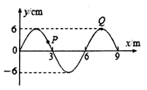
A．这列波的周期是1.2s B．该波沿x轴负方向传播
C.x=3.5m处的质点与P点振动的位移始终相反 D.P点的横坐标为x=2.5m
E.Q点的振动方程为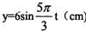
(2)（8分）如图所示是一个透明圆柱的横截面，其半径为R，折射率是 ，AB是一条直径。今有一束平行光沿AB方向射向圆柱体，若一条入射光线经折射后恰经过B点，则这条入射光线到AB的距离是多少？
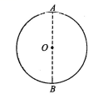
[来源:学科网ZXXK]
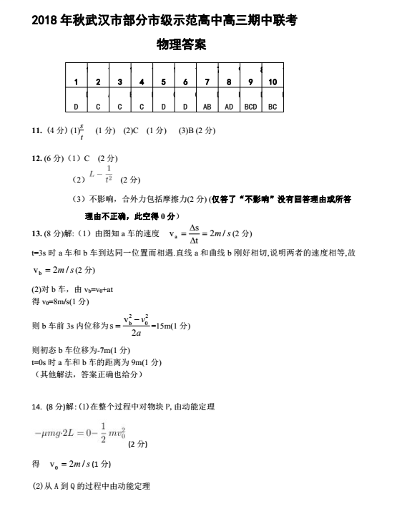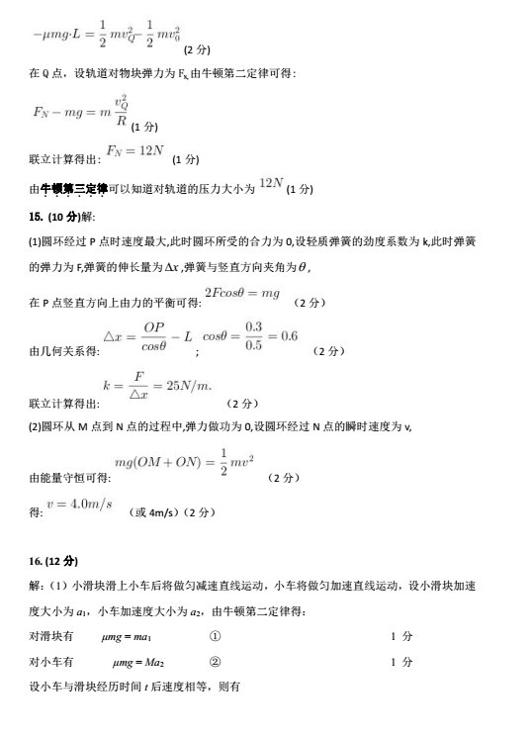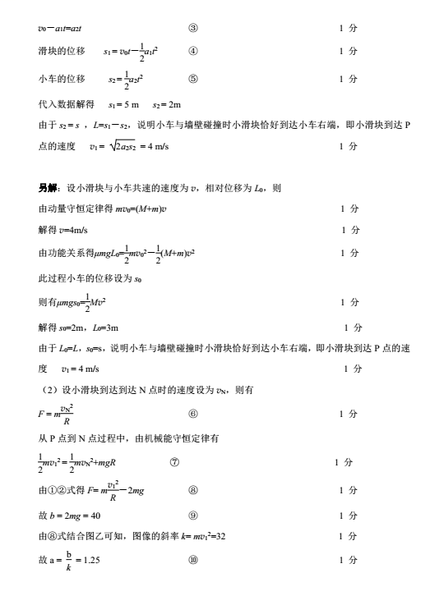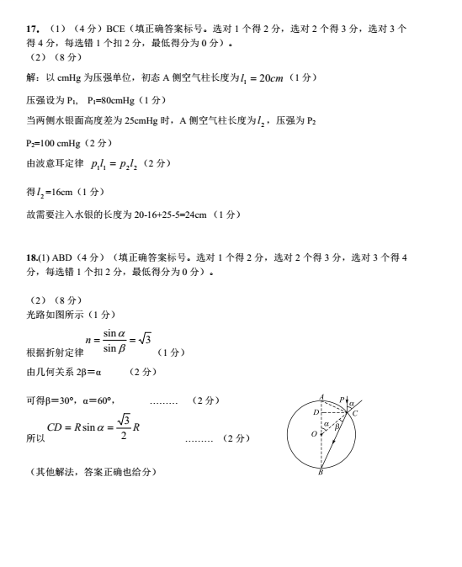

[来源:Z*xx*k.Com]

